Практичне завдання
Створіть в текстовому документі список висловлювань відомих людей про гроші з підручника «Родинні фінанси» для 5 класу за зразком:
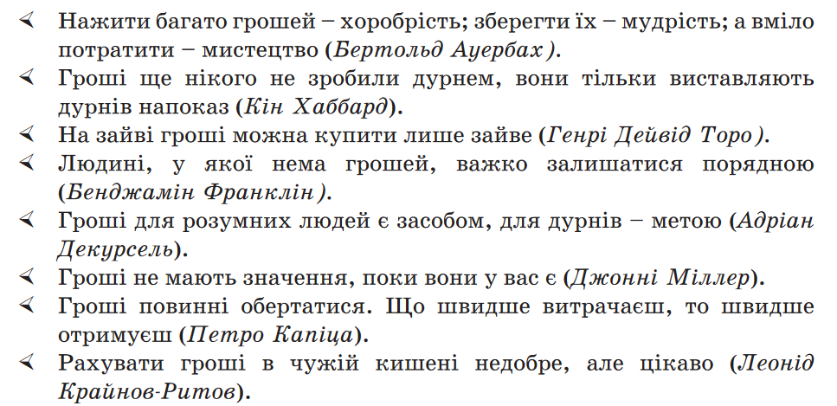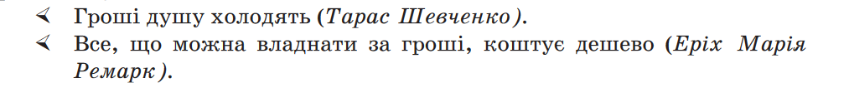
Змініть маркер на .
Зберігаємо роботу з назвою «Практичне завдання» на Робочий стіл.

Практичне завдання
Створіть в текстовому документі список висловлювань відомих людей про гроші з підручника «Родинні фінанси» для 5 класу за зразком:
Змініть маркер на .
Зберігаємо роботу з назвою «Практичне завдання» на Робочий стіл.

